**NIEUWSBRIEF FRIENDS OF KAKOT, april 2020.**

COVID-19 VIRUS

Sinds februari van dit jaar ontregelt het Covid-19 virus het leven van iedereen op de wereld. In Nederland bestrijden we dit virus met hulp van ongekende inzet van verpleging, verzorging en verregaande sociale en economische maatregelen. Niemand weet hoe lang en in welke mate we van dit virus last zullen hebben…

Ook in Cambodja heeft de regering vorige maand een aantal maatregelen genomen. Informatie over het virus wordt in beperkte mate met de bevolking gedeeld, waardoor bewoners onwetend en ongerust zijn.

Karona, van onze Cambodjaanse partnerorganisatie Cambodian Child Life Foundation (CCLF), heeft laten weten dat het kinderdagverblijf en de basisschool in Kakot voor onbepaalde tijd gesloten zijn. Om diefstal van de materialen te voorkomen woont de kleuterjuf met haar peuter tijdelijk op deze locatie. Helaas zijn de kinderen zonder huiswerk of speelmateriaal naar huis gestuurd; organisatorisch valt zoiets daar niet te regelen. De leerkrachten zijn -net zoals hun Nederlandse collega’s- bang dat alle kinderen hoe dan ook een speel, leer- of ontwikkelingsachterstand zullen oplopen. We hopen dan ook dat deze lockdown niet te lang duurt, zodat de kleintjes weer naar het dagverblijf kunnen gaan en de Engelse lessen weer hervat gaan worden.

Gezinnen hebben nu- ook nog eens de heetste periode van het jaar- een zeer beperkte bewegingsvrijheid, ze moeten in Kakot blijven en mogen niet reizen. Kinderen hangen rond en ouders werken op het in de buurt gelegen veld. Hierdoor kunnen allerlei problemen de kop opsteken zoals drankmisbruik, armoede, mishandeling. De social worker, Mr. Phalla houdt de vinger aan de pols. Hij heeft van kinderen gehoord dat ze het dagverblijf, de school en de vriendjes enorm missen.

Morgen, maandag 13 april vieren de Cambodjanen hun ‘Khmer newyear”. Dit jaar zonder familiebezoek, feesten en vuurwerk. Iedereen moet in zijn dorp blijven, ook onze bewoners in Kakot…het is er akelig stil.

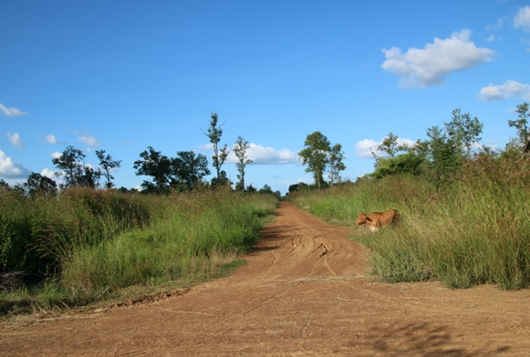 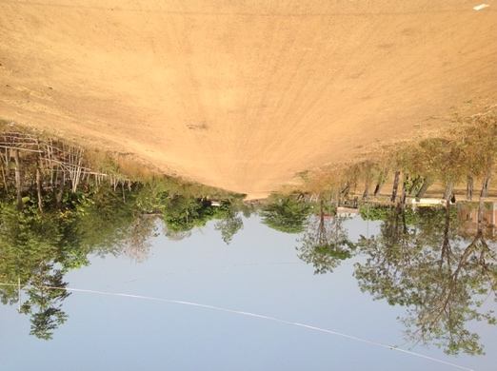

Ondertussen is Karona met CCLF actief bezig om fondsen te werven voor de in 2020 geplande activiteiten in Kakot.

Zo heeft ze contact gelegd met de Franse ngo ‘1001’, die een drinkwatervoorziening wil aanleggen voor het kinderdagverblijf, de basisschool en voor alle bewoners van Kakot. Ook wil een andere ngo een programma E-learning Engels voor de basisschool faciliteren.

Karona volgt verder in Phnom Penh een door Wilde Ganzen georganiseerde ‘fundraisers’ training. De opgedane kennis gebruikt ze om dit jaar de financiering van de geplande projecten via fondsenwerving rond te krijgen. Op deze manier hopen we dat Karona en haar Child Life Foundation in de toekomst de financiering van projecten door Cambodjaanse sponsoren geregeld krijgt.

Wilde Ganzen stimuleert het “Change the game’ programma, waarbij ingezet wordt op de lokale kennis en vaardigheden die voor fundraising in Cambodja nodig zijn.

Wij zijn als Friends of Kakot blij dat we samen met hen en het Elisabeth Strouven Fonds Karona’s salaris van 2020 gezamenlijk dragen. Door deze financiële garantiestelling kan Karona zich meer en beter concentreren op haar werk. Ze heeft een bewuste overstap gemaakt naar het professioneel en fulltime werken aan de doelstelling van Friends of Kakot, namelijk:

‘Ondersteuning bieden aan de door de gemeenschap gekozen en gedragen activiteiten, die leiden tot een verbetering van de levensomstandigheden nu én een betere toekomst voor de kinderen’.

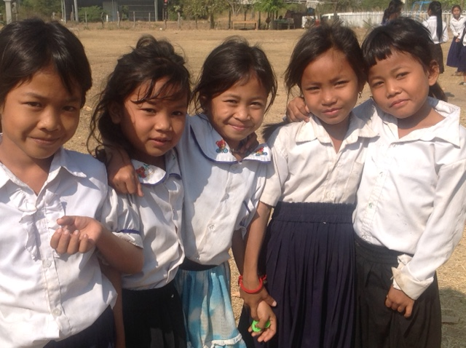

Ook wij zitten hier ondanks de maatregelen rondom het Coronavirus niet stil:

* Net zoals afgelopen jaar blijven we door jullie aangeboden spullen op Markplaats verkopen. Mocht u in deze “blijf thuis’ periode verkoopbare spullen willen opruimen, mail ons dan en maken we verdere afspraken.
* Hetzelfde geldt voor rommelmarktspullen. Houdt leuke verkoopbare kleiding, huisraad, speelgoed apart en mail ons, dan en maken we verdere afspraken.

Zodra het kan gaan we dit op de rommelmarkt aanbieden.

* We plannen weer wafel-verkoopactiviteiten in november en december 2020.

Namens alle kinderen, bewoners van Kakot en namens Karona, haar team en het bestuur van Friends of Kakot wensen we iedereen sterkte, een goede gezondheid en hou vol.

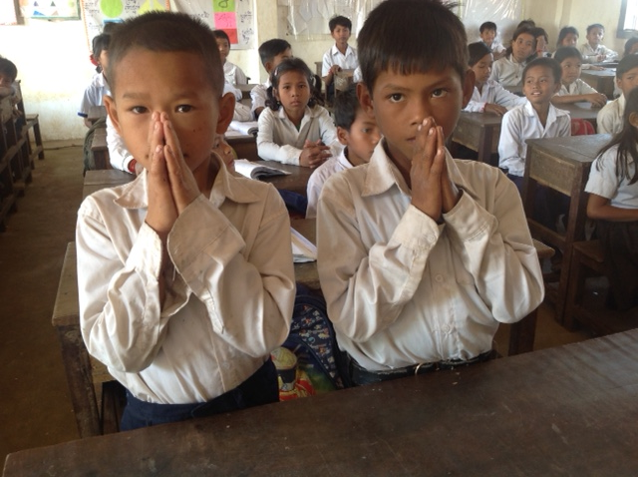

Met vriendelijke groet,

Marian de Vries-Hendriks

namens



mail:       info@friendsofkakot.nl  
website: www.friendsofkakot.nl